Копия

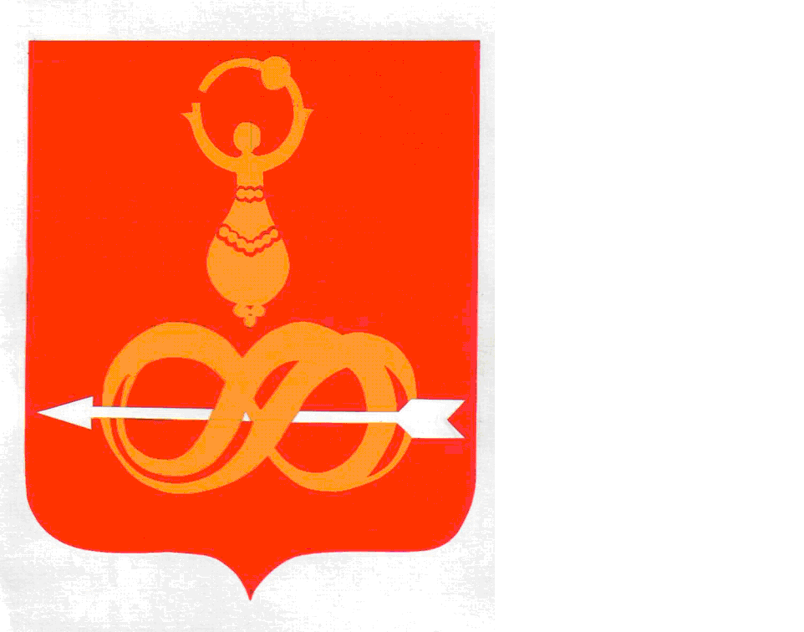
АДМИНИСТРАЦИЯ МУНИЦИПАЛЬНОГО ОБРАЗОВАНИЯ
«ДЕБЁССКИЙ РАЙОН»
«ДЕБЕС ЁРОС» ИНТЫЫСЬ КЫЛДЭТЛЭН АДМИНИСТРАЦИЕЗ

ПОСТАНОВЛЕНИЕ

от 10 августа 2017 года № 292
с. Дебёсы

Об утверждении порядка разрешения представителем нанимателя (работодателем) муниципальному служащему Администрации муниципального образования «Дебесский район» на участие на безвозмездной основе в управлении некоммерческими организациями в качестве единоличного исполнительного органа или вхождения в состав их коллегиальных органов управления

В соответствии с Федеральным законом от 02 марта 2007 № 25-ФЗ «О муниципальной службе в Российской Федерации», руководствуясь Уставом муниципального образования «Дебесский район», Администрация ПОСТАНОВЛЯЕТ:
1. Утвердить Порядок разрешения представителем нанимателя (работодателем) муниципальному служащему Администрации муниципального образования «Дебесский район» на участие на безвозмездной основе в управлении некоммерческими организациями в качестве единоличного исполнительного органа или вхождения в состав их коллегиальных органов управления (прилагается).
2. Руководителям структурных подразделений Администрации муниципального образования «Дебесский район» ознакомить муниципальных служащих с Порядком разрешения представителем нанимателя (работодателем) муниципальному служащему Администрации муниципального образования «Дебесский район» на участие на безвозмездной основе в управлении некоммерческими организациями в качестве единоличного исполнительного органа или вхождения в состав их коллегиальных органов управления под подпись.
3. Опубликовать данное постановление на официальном сайте муниципального образования «Дебесский район» в сети Интернет.
4. Контроль за выполнением настоящего постановления оставляю за собой.

Глава муниципального образования А.С. Иванов

Верно: Руководитель Аппарата
Главы муниципального образования,
районного Совета депутатов и Администрации района _____________ С.А. Хохрякова
10.08.2017г.

УТВЕРЖДЕН
Постановлением Администрации муниципального образования «Дебесский район»
от 10 августа 2017 г. № 292

Порядок
разрешения представителем нанимателя (работодателем)
муниципальному служащему Администрации муниципального образования «Дебесский район» на участие на безвозмездной основе в управлении некоммерческими организациями в качестве единоличного
исполнительного органа или вхождения в состав их коллегиальных органов управления

1. Настоящий Порядок разрешения представителем нанимателя (работодателем) муниципальному служащему Администрации муниципального образования «Дебесский район» на участие на безвозмездной основе в управлении некоммерческими организациями в качестве единоличного исполнительного органа или вхождения в состав их коллегиальных органов управления (далее - Порядок) разработан в целях реализации положений пункта 3 части 1 статьи 14 Федерального закона от 02 марта 2007 № 25-ФЗ «О муниципальной службе в Российской Федерации» и устанавливает процедуру получения разрешения муниципальным служащим Администрации муниципального образования «Дебесский район» (далее - муниципальные служащие) на участие на безвозмездной основе в управлении жилищным, жилищно-строительным, гаражным кооперативами, садоводческим, огородническим, дачным потребительскими кооперативами, товариществом собственников недвижимости, иной общественной организацией (далее - некоммерческие организации) в качестве единоличного исполнительного органа или вхождения в состав их коллегиальных органов управления.
2. Настоящий Порядок не распространяется на участие муниципальных служащих в управлении политической партией; на участие муниципальных служащих в управлении организацией, которое осуществляется в случаях, предусмотренных федеральными законами, и в случаях, если участие в управлении организацией осуществляется в соответствии с законодательством Российской Федерации от имени органа местного самоуправления муниципального образования «Дебесский район».
3. Муниципальный служащий до наделения его полномочиями единоличного исполнительного органа или до вхождения в состав коллегиального органа управления соответствующей некоммерческой организацией обязан обратиться к представителю нанимателя (работодателю) с заявлением о разрешении ему участвовать на безвозмездной основе в управлении некоммерческой организацией (далее - разрешение на участие в управлении некоммерческой организацией).
4. Заявление, предусмотренное пунктом 3 настоящего Порядка, оформляется муниципальным служащим в письменном виде по форме согласно приложению 1 к настоящему Порядку и должно содержать следующие сведения:
1) фамилия, имя, отчество муниципального служащего, замещаемая им должность, контактный телефон;
2) наименование, юридический и фактический адрес, ИНН, сфера деятельности некоммерческой организации, в управлении которой планирует участвовать муниципальный служащий;
3) характер участия муниципального служащего в управлении некоммерческой организацией (единолично или в составе исполнительного органа);
4) иные сведения, которые муниципальный служащий считает необходимым сообщить;
5) дата представления заявления;
6) подпись муниципального служащего.
К заявлению муниципальный служащий прилагает заверенные копию учредительного документа соответствующей некоммерческой организации, копию документа, в котором указаны полномочия, права и обязанности, которые будут возложены на муниципального служащего в случае наделения его соответствующими полномочиями.
5. Муниципальный служащий, представителем нанимателя (работодателем) для которого является Глава муниципального образования «Дебесский район» подает заявление через отдел кадровой и правовой работы Администрации муниципального образования «Дебесский район» (далее – Отдел кадровой и правовой работы), предварительно согласовав его с руководителем соответствующего структурного подразделения Администрации муниципального образования «Дебесский район».
Муниципальный служащий, представителем нанимателя (работодателем) для которого является руководитель структурного подразделения Администрации муниципального образования «Дебесский район», наделенного в установленном порядке статусом юридического лица (далее - структурное подразделение), подает заявление через кадровую службу структурного подразделения, предварительно согласовав его со своим непосредственным руководителем.
6. Регистрация заявления осуществляется специалистом Отдела кадровой и правовой работы, кадровой службы структурного подразделения в день его поступления в журнале регистрации заявлений, ведение которого осуществляется по форме согласно приложению 2 к настоящему Порядку.
7. В течение трех рабочих дней со дня регистрации специалист Отдела кадровой и правовой работы, кадровой службы структурного подразделения представляет заявление представителю нанимателя (работодателю) муниципального служащего для принятия решения.
8. По результатам рассмотрения заявления, предусмотренного пунктом 3 настоящего Порядка, представитель нанимателя (работодатель) в течение 5 рабочих дней со дня поступления к нему заявления принимает одно из следующих решений:
1) разрешить муниципальному служащему участвовать в управлении некоммерческой организацией;
2) отказать муниципальному служащему в разрешении на участие в управлении некоммерческой организацией.
9. Разрешение на участие в управлении некоммерческой организацией не может быть дано в следующих случаях:
- если его участие в управлении соответствующими некоммерческими организациями в качестве единоличного исполнительного органа или вхождения в состав их коллегиальных органов управления не будет носить безвозмездный характер;
- если его участие в управлении соответствующей некоммерческой организацией в качестве единоличного исполнительного органа или вхождения в состав коллегиальных органов управления некоммерческой организации повлечет за собой конфликт интересов или возможность его возникновения.
10. Разрешение на участие в управлении некоммерческой организацией оформляется соответствующей резолюцией на заявлении, предусмотренном пунктом 3 настоящего Порядка.
Решение об отказе в разрешении на участие в управлении некоммерческой организацией оформляется в письменном виде и должно содержать основания его принятия, мотивы отказа с указанием правовых актов, иных документов и информации, послуживших основанием для отказа.
11. Заявление муниципального служащего, письменный отказ представителя нанимателя (работодателя) подшиваются к личному делу муниципального служащего.

Приложение 1
к Порядку разрешения на участие на безвозмездной основе в управлении некоммерческими организациями в качестве единоличного исполнительного
органа или вхождения в состав их коллегиальных органов управления

__________________________________________
(наименование должности, ФИО представителя
нанимателя (работодателя))
от _______________________________________
__________________________________________
__________________________________________
(фамилия, имя, отчество муниципального
служащего, замещаемая им должность,
контактный телефон)

ЗАЯВЛЕНИЕ
о разрешении на участие на безвозмездной основе
в управлении некоммерческой организацией

В соответствии с пунктом 3 части 1 статьи 14 Федерального закона от 02.03.2007 № 25-ФЗ «О муниципальной службе в Российской Федерации» прошу Вас разрешить мне участвовать в управлении некоммерческой организацией:
________________________________________________________________________________
(полное наименование некоммерческой организации,
_______________________________________________________________________________,
ее юридический и фактический адрес, ИНН,
_______________________________________________________________________________,
сфера деятельности некоммерческой организации)
в качестве ______________________________________________________________________,
(указывается, в каком качестве предполагается участие в управлении: в качестве единоличного
________________________________________________________________________________
исполнительного органа или в качестве вхождения в состав соответствующего коллегиального органа
________________________________________________________________________________
управления, с указанием наименования соответствующей должности, согласно учредительным документам
_______________________________________________________________________________.
некоммерческой организации)
Мое участие в управлении указанной организацией носит безвозмездный характер, не предполагает предоставление мне каких-либо льгот и (или) иных преференций и будет осуществляться с соблюдением действующих Правил внутреннего трудового распорядка Администрации муниципального образования «Дебесский район».
Предполагаемая деятельность не предусматривает возникновение у меня ситуации конфликта интересов или возможность ее возникновения.
К заявлению прилагаю следующие документы: _________________________________
________________________________________________________________________________
________________________________________________________________________________

"__" _____________ 20__ г. _________________ ______________________________________
(подпись) (расшифровка подписи)
Заявление зарегистрировано в журнале регистрации
"__" ______________ 20__ г. за № _________________
__________________________________________________
(ФИО, подпись лица, зарегистрировавшего заявление)

Приложение 2
к Порядку разрешения на участие на безвозмездной основе в управлении некоммерческими организациями в качестве единоличного исполнительного
органа или вхождения в состав их коллегиальных органов управления

ЖУРНАЛ
регистрации заявлений о разрешении на участие
на безвозмездной основе в управлении
некоммерческой организацией

№ | Дата поступления заявления | Сведения о муниципальном служащем |  | Наименование некоммерческой организации, на участие в управлении которой требуется разрешение | Наименование органа управления некоммерческой организации | Решение представителя нанимателя (работодателя)
 |  | ФИО | Должность

